**西阆苑中二班班级动态**

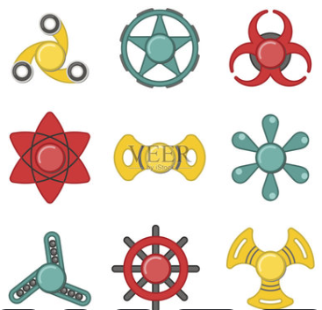

俗话说：“儿童是天生的探索家”。 2024.11.28

阶段课程四：我们身边的科学

关键活动：感知旋转 科技想象画 有趣的陀螺

【**01 来园篇**】

本班共22人，今天实际来园21人，缺1人：蒋景昱在家休息。

今日对幼儿入园后自主签到及绕水杯绳的情况进行观察。

|  |  |  |  |  |  |
| --- | --- | --- | --- | --- | --- |
| 幼儿 | 自主签到 | 绕水杯绳 | 幼儿 | 自主签到 | 绕水杯绳 |
| 王馨悦 | ★ | ★ | 杨梓熠 | ★ | ★ |
| 吴婉琰 | ★ | ★ | 杨梓煜 | ★ | ★ |
| 梁珵恩 | ★ | ★ | 谢瑞 | ★ | ★ |
| 张诗韵 | ★ | ★ | 成铭恩 | ★ | ★ |
| 单小岩 | ★ | ★ | 唐皓辰 | ★ | ★ |
| 陈生冉 | ★ | ★ | 付宇晨 | ★ | ★ |
| 胡心悦 | ★ | ★ | 蒋景昱 | 请假 | 请假 |
| 郭沛怡 | ★ | ★ | 陈之昂 | ▲ | ★ |
| 鲍琳筱 | ★ | ★ | 董益嘉 | ★ | ★ |
| 丛天朗 | ★ | ★ | 李咏集 | ★ | ★ |
| 于晨栩 | ★ | ★ | 张文轩 | ▲ | ★ |

备注：主动签到：★ 提醒签到或晚来未签到：▲ 自主绕水杯绳：★ 提醒绕水杯绳：▲

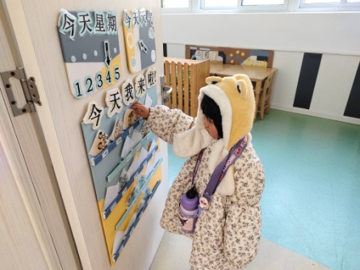 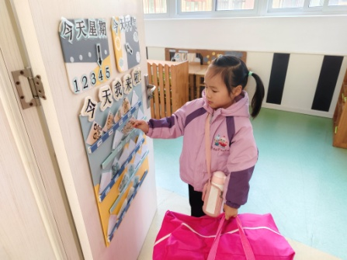 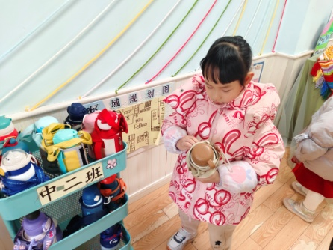

【**02 区域篇**】

区域游戏开始了，小朋友们自主选择区域游戏，一起来看看他们都玩了些什么吧！

|  |  |  |
| --- | --- | --- |
| IMG_20210913_160834.jpg | IMG_20210913_160834.jpg | IMG_20210913_160834.jpg |
| 自然材料区：于晨栩正在用自然物拼搭轨道上的地铁。 | 益智区：郭沛怡、张诗韵在用几何图形组合填充小鱼、城堡轮廓。 | 阅读区：李咏集在自主阅读绘本《胆小的威利》。 |
| IMG_20210913_160834.jpg | IMG_20210913_160834.jpg | IMG_20210913_160834.jpg |
| 万能工匠区：董益嘉在用红管拼搭旋转飞椅。 | 美工区：王馨悦、梁珵恩在给绘画的作品涂色。 | 桌面建构区：丛天朗、付宇晨、成铭恩在用雪花片建构玉米。 |

【**03 户外篇**】

今天开展户外自主游戏，活动场地在中操场的攀爬架，小朋友们进入场地后自主进行游戏。一起来看看他们在游戏时的镜头吧！

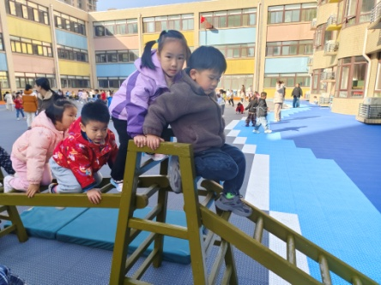 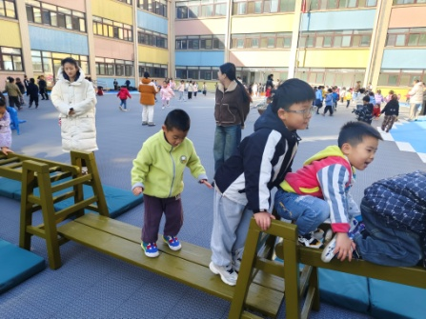 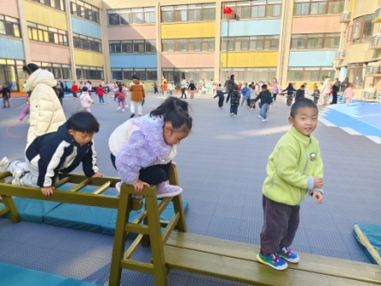

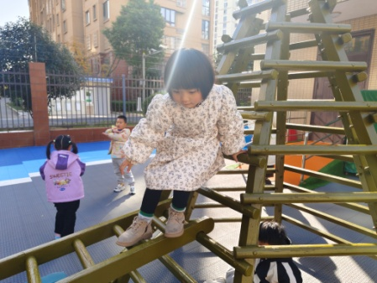 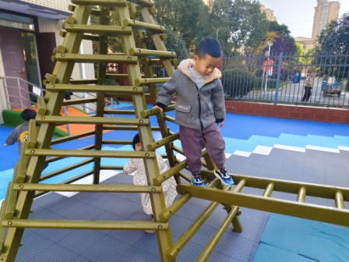 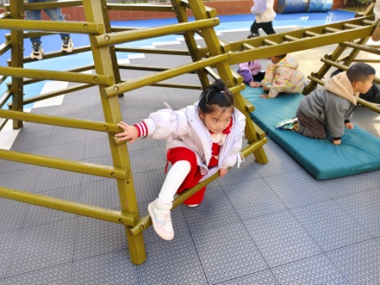

小朋友们在场地上自主攀爬，一会儿上，一会儿下，一会儿钻进金字塔内，一会儿攀登桥梁，玩得不亦乐乎。

【**04 学习篇**】

**活动：科学《制作风车》**

风车靠迎面的风转化成的纵向的风推动叶片转动，横向的风保持叶片平衡，因此风要对着叶片倾斜的一面吹风车才能转动。不仅如此，风车轴的位置对转动时的平衡也很重要，固定的松紧对风车转动的灵活度也有关。活动采用自主探索的方法培养幼儿的思考、探究能力。

出示风车，提问：你们玩过吗？是怎么玩的？

于晨栩：用嘴巴吹一吹，风车就能转起来了。

郭沛怡：可以拿着风车跑起来，风车也能转。

提问：仔细观察风车，你发现了什么？

付宇晨：风车有四片叶子，还有一根棒子。

单小岩：风车的反面是连在一起的，正面叶子穿在一起。

提问：制作风车需要用到哪些材料？

陈生冉：要有吸管、彩色纸，还要有钉子和超轻粘土。

幼儿动手制作风车。

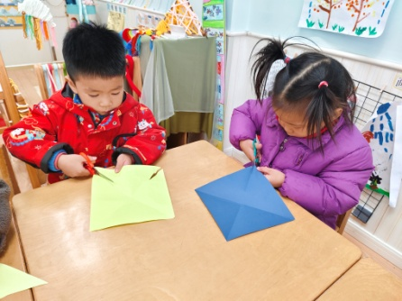 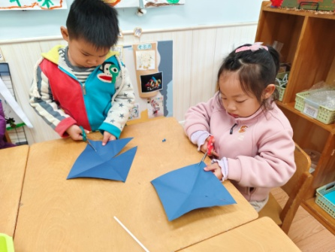 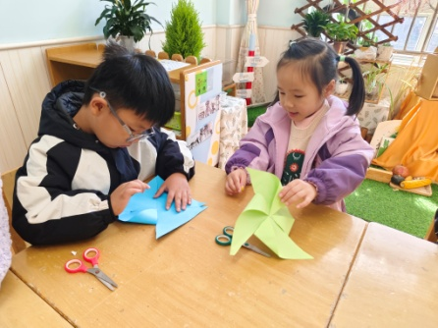

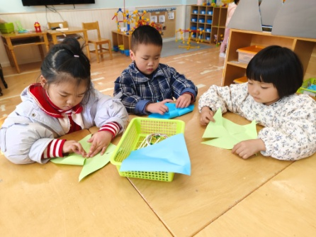 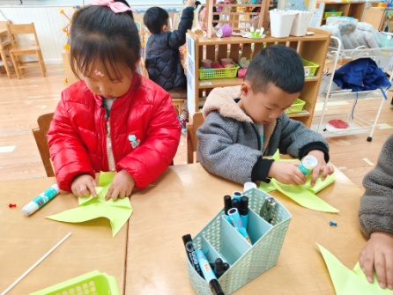 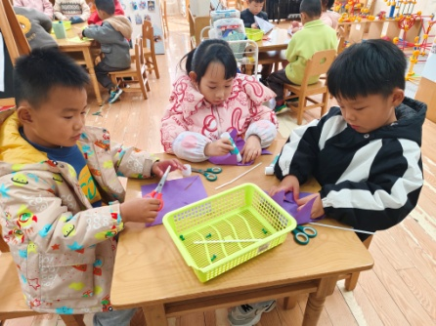

【**05 生活篇**】

本月开始幼儿使用筷子吃饭，近期着重观察幼儿使用筷子用餐的整体情况。一起来看看今天小朋友在这些方面的表现吧！

备注：★熟练使用筷子 ▲还需多多练习 ★按时用餐 ▲挑食或用餐时间长

|  |  |  |  |  |  |
| --- | --- | --- | --- | --- | --- |
| 幼儿 | 使用筷子 | 按时用餐 | 幼儿 | 使用筷子 | 按时用餐 |
| 王馨悦 | ★ | ★ | 杨梓熠 | ★ | ★ |
| 吴婉琰 | ▲ | ▲ | 杨梓煜 | ★ | ▲ |
| 梁珵恩 | ★ | ★ | 谢瑞 | ★ | ★ |
| 张诗韵 | ▲姿势不正确 | ★ | 成铭恩 | ★ | ★ |
| 单小岩 | ★ | ★ | 唐皓辰 | ▲ | ▲ |
| 陈生冉 | ★ | ★ | 付宇晨 | ★ | ★ |
| 胡心悦 | ▲ | ▲ | 蒋景昱 | 请假 | 请假 |
| 郭沛怡 | ★ | ★ | 陈之昂 | ★ | ▲ |
| 鲍琳筱 | ★ | ★ | 董益嘉 | ★ | ★ |
| 丛天朗 | ★ | ▲ | 李咏集 | ★ | ★ |
| 于晨栩 | ▲ | ▲ | 张文轩 | ★ | ▲ |

【**06 温馨提示**】

|  |
| --- |
| ★关于喂养鸡的问题：  本周由我们班负责园内母鸡的喂养，小朋友们都非常热衷于此事。中午我们会为母鸡们准备米饭，为此，如果家里有摘下的蔬菜叶子可以带来喂养母鸡哦，不用特意购买蔬菜。感谢家长的配合！ |

**—END—**

在一起的点滴都值得记录